**Human Computer Interaction #1**

2013210023 컴퓨터학과 김승윤

1. Google Assistant Review

저는 Google Assistant를 직접 사용해보고 인터페이스 리뷰를 작성했습니다. Google Assistant는 구글에서 출시한 모바일과 목소리 기반 인공지능 비서 서비스 입니다. 제 핸드폰인 갤럭시 S7에서는 홈 버튼을 길게 누르면 쉽게 Google Assistant를 실행시킬 수 있습니다.

저는 인공지능 비서가 언제든 제가 필요한 작업들을 해줄 수 있어야 한다고 생각합니다. 그런데 현재 Google Assistant는 와이파이가 접속이 되어 있지 않다면 사용할 수 없습니다. 인터넷 연결이 필요 없는 작업은 처리해줄 수 있도록 발전되면 좋을 것 같습니다.



먼저, Google Assistant는 음성인식을 높은 확률로 제대로 인식하기 때문에 사용성 측면에서 좋은 영향을 줍니다. 실시간으로 말하는 내용을 화면에 보여주고 가장 확률이 높다고 생각하는 문장으로 변경하기 때문에 높은 인식률을 보여줍니다. 하지만, 가끔 전혀 이상한 문장으로 변경하는 경우도 있습니다.

Google Assistant는 전화, 메시지, 날씨 같은 기본적인 작업은 예상한 것처럼 빠르게 수행합니다.



하지만, 개인 비서가 아니기 때문에 제 개인 정보와 관련된 작업들은 해주지 못합니다.



Google Assistant는 답이 있는 작업은 검색을 통해 답만 보여주지만, 답이 없는 작업은 구글 검색을 통해 결과를 보여줍니다. 하지만, 검색 결과는 제가 원했던 답이 아니기 때문에 사용성 측면에서 좋지 않은 영향을 줄 수 있습니다.



마지막으로, UX 관점에서 일관적이지 못한 부분이 있습니다. 예를 들어, 카카오톡 앱을 실행시키라고 요청하는 경우, 실제로 카카오톡 앱을 실행 시켜주기 때문에 설치된 앱은 전부 실행해줄 것 같은 경험을 제공해줍니다. 하지만, 실제로 설치된 다른 앱을 실행 시키라고 요청하면 검색 결과를 보여주게 됩니다.



UX 측면에서는 어떤 음성인식 앱을 사용할 때와 똑같이 마이크 버튼을 누르고 얘기를 하면 되기 때문에 일관성 있으나 무엇을 할 수 있는 지 모르기 때문에 무엇을 할 수 있는 지 먼저 물어봐야 된다는 단점이 있습니다.

2. Comparative Interface Review

- Expedia.com

Expedia는 여행에 필요한 항공, 호텔, 교통 등을 검색하고 예약하는 서비스 입니다. 사용자마다 예약하고 싶은 대상이 다르기 때문에 사용자가 원하는 것을 직접 선택할 수 있습니다.

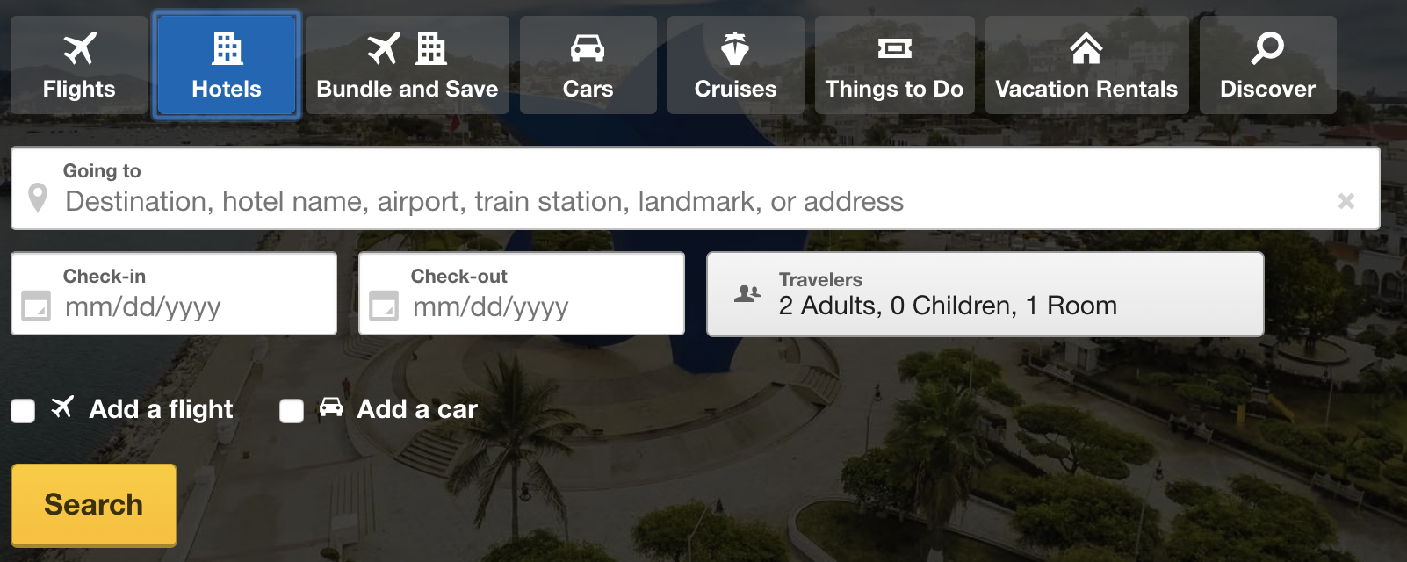

부산에 있는 호텔을 검색하면 다음과 같은 UI가 보여집니다. 사용자는 자신의 조건에 따라 필터링해서 원하는 호텔을 빠르게 검색할 수 있습니다. 그리고 자신이 원하는 선택지들을 놓고 고민하고 싶다면 하트 버튼을 눌러 자신의 공간에 저장할 수 있습니다. 매일 Daily Deal을 통해 호텔을 싼 가격에 제공해주고 해당 Deal의 유효시간을 실시간으로 표시해줍니다.

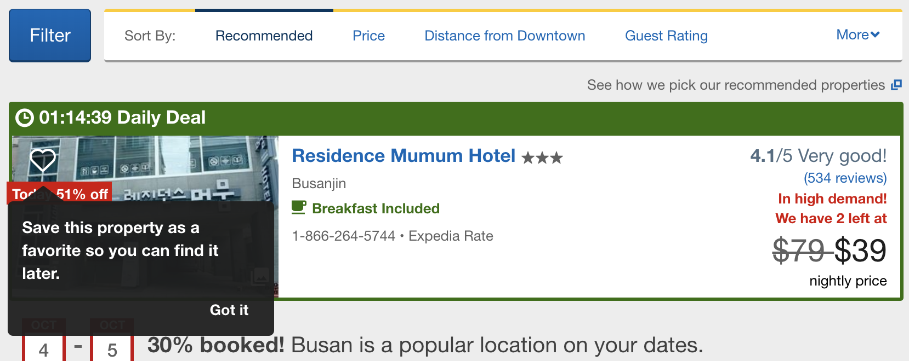

- Hotels.com

호텔스닷컴은 여행갈 때 머무를 호텔을 검색하고 예약하는 서비스 입니다. 아래 UI를 통해 숙박 장소, 체크인, 체크아웃 날짜, 객실에 머무를 인원만 알고 있으면 최소한의 정보로 만족할만한 호텔을 검색할 수 있다는 것을 추측할 수 있습니다.

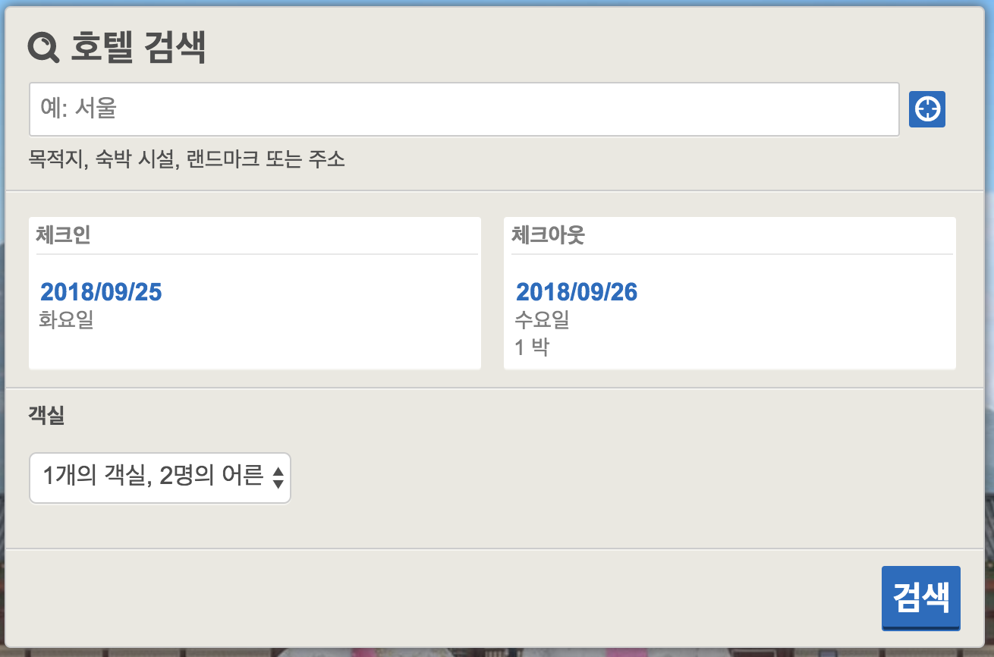

위 정보들을 입력하고 호텔을 검색하면 아래와 같은 UI가 나옵니다. 이 UI를 통해 사용자가 호텔을 이용할 때 주로 고려하는 것이 무엇인지 알 수 있습니다. 사용자는 자신의 조건에 맞게 필터링을 수행하여 원하는 호텔을 빠르게 찾을 수 있습니다.

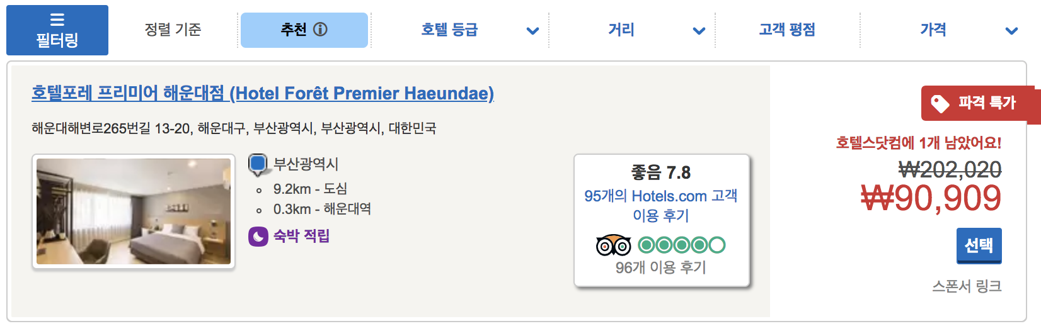

호텔스닷컴에는 10박을 하면 1박을 무료로 제공해줍니다. 이 서비스를 제공하는 UI를 많은 사람들에게 친숙한 쿠폰 디자인을 활용했기 때문에 혜택에 대해 직관적으로 이해할 수 있습니다.

